Муниципальное казенное
общеобразовательное учреждение
«Средняя общеобразовательная школа №2
имени Джонсона Таловича Хагажеева»
с.п. Лечинкай
361405, КБР, Чегемский муниципальный район, с.п.Лечинкай ул. Н.Т.Канукоева, 142 «а»
e-mail: lechin.school.2 @yandex.ru , тел.: (886630) 75-2-81
http:// lechinkay.ucoz.ru

День учителя-5 октября 2025 г.

🍁 День учителя-это добрый и светлый праздник тех, кто открывает для детей мир знаний, воспитывает в них яркие личности, приобщает к активной жизни.
🍁6 октября в нашей школе прошёл День самоуправления.
С самого утра школа наполнилась особой атмосферой-предвкушением сюрпризов и радостным волнением. Ребята с энтузиазмом взяли на себя роли учителей и администрации, проявив свои таланты и креативность.
🍁День ученического самоуправления запомнится учителям и ученикам как один из самых ярких и интересных дней нашей школьной жизни, и пусть эта добрая традиция сохранится и на следующий год, когда уже другие старшеклассники примут участие в этом событии.
От всей души поздравляем всех наших дорогих учителей с их профессиональным праздником-Днем Учителя! Спасибо вам за ваш труд, терпение, мудрость и безграничную любовь к детям.

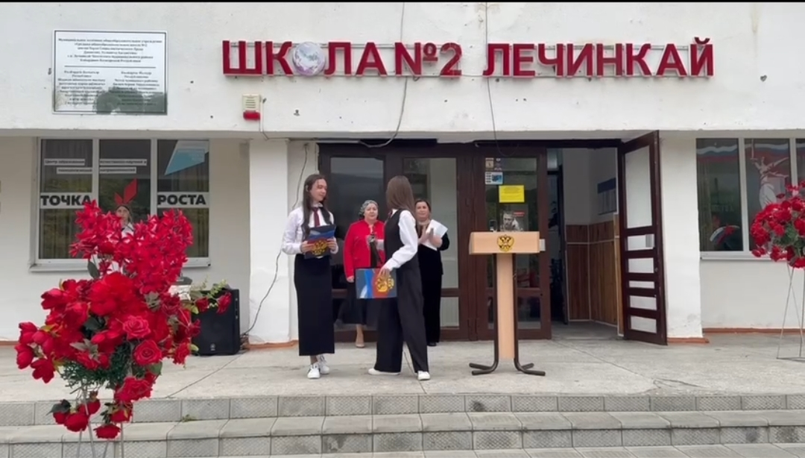

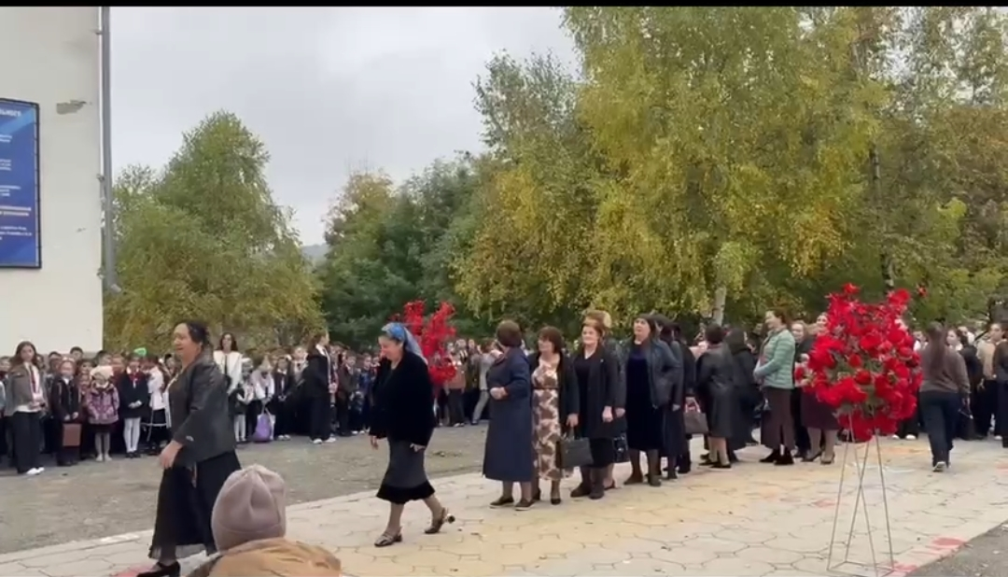

Зам.директора по ВР-Канукоева З.В.

